**ALUNO (A):**



## DATA: / / 2019

**LISTA DE RECUPERAÇÃO DE MATEMÁTICA**

# SÉRIE: 9º ANO

# 1º BIMESTRE

## PROFESSOR (A): WALLACE SILVA

**Nota:**

**Nº de Questões:**

**25**

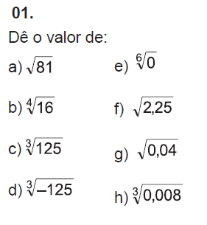

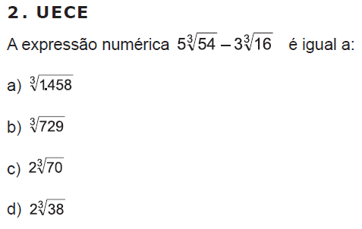

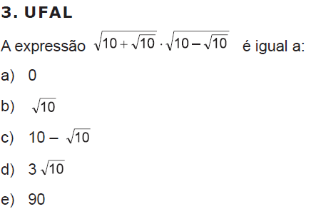

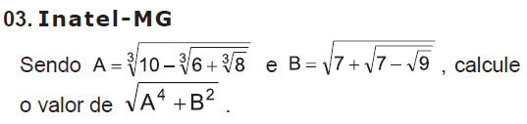

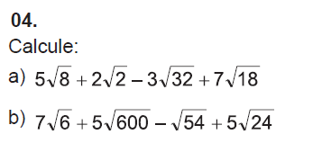

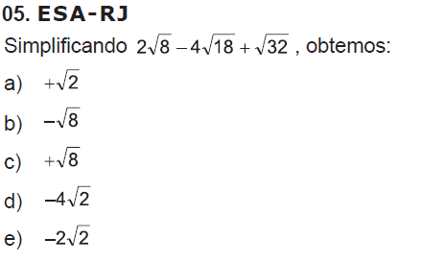

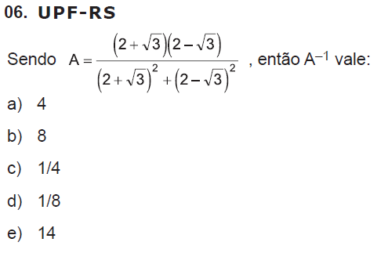

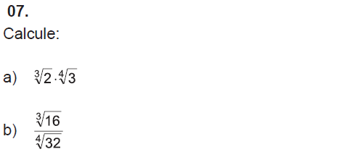

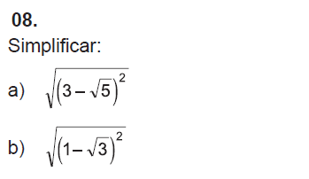

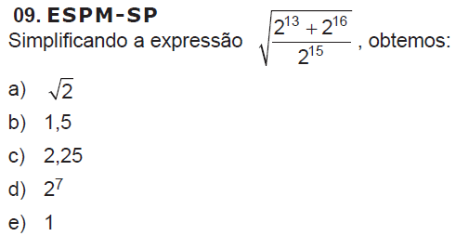

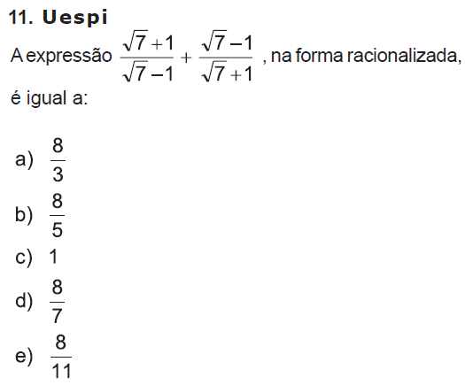

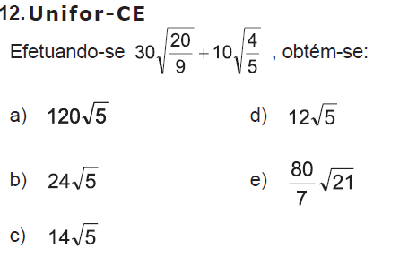

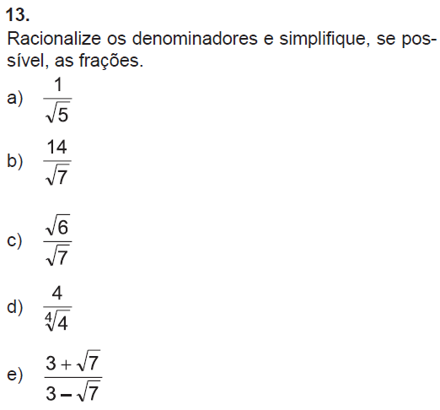

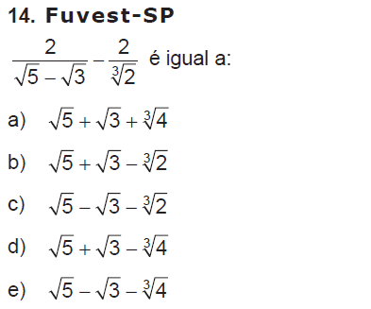

**15) (CMRJ 2019)** A Marvel publica a revista *The X-Men 1*, primeira a figurar o grupo de mutantes liderados pelo Professor Xavier. (setembro de 1963). Wolverine surge em 1974 e, em 1975, passa a integrar o grupo de mutantes.

Disponível em: <<https://super.abril.com.br/comportamento/a-cronologia-dos-super-herois/>>. Acesso em: 21 ago. 2018. (Adaptado)



Não há como negar que, de todos os X-Men, o mutante mais impactante da Marvel sempre foi o Wolverine. Os sentidos aguçados, as habilidades físicas aprimoradas, a capacidade regenerativa potente, três garras retráteis em cada mão são características que o fazem um dos super-heróis mais poderosos da Marvel.

Levando em conta que tais poderes permitem que Wolverine pilote, com agilidade, sua moto, quanto tempo, em minutos, ele levaria para completar uma pista reta de  de comprimento a uma velocidade (razão entre a distância percorrida e o tempo utilizado, nesta ordem) de 

a) 

b) 

c) 

d) 

e) 

**16)** **(G1 - CMRJ 2019)** Nunca se olhou tanto para baixo. Na fila, no parque, na escola, no trabalho, no museu, no ônibus e, perigosamente, no carro, as pessoas parecem só ter um interesse: a tela do smartphone. A ponto de, nos Estados Unidos, um estudo do *Pew Research Center* ter apontado que aproximadamente 50% da população diz não conseguir viver sem seu celular com acesso à internet.

Disponível em: <<https://www.correiobraziliense.com.br/app/noticia/ciencia-e-saude/2017/12/03/interna_ciencia_saude,645067/quais-sao-as-consequencias-do-uso-excessivo-de-celular.shtml>> Acesso em: 01 ago. 2018. (Adaptado



Enzo, aluno do 6º ano do CMRJ, passa cerca de  por dia, olhando para a tela do seu celular. Sabendo que, dentro das  horas do seu dia, ele dorme durante 8 horas, a fração referente ao tempo gasto por Enzo no celular enquanto está acordado é igual a

a) 

b) 

c) 

d) 

e) 

**17)** **(UFPE-2017)** Na entrada do Colégio Pedro II existe um painel luminoso com as letras  e  formado por lâmpadas incandescentes, conforme a figura a seguir:



Certo dia, ao se ligar o painel, percebeu-se que  das lâmpadas estavam queimadas e deveriam ser substituídas por lâmpadas de LED.

A razão entre a quantidade de lâmpadas de LED e a quantidade de lâmpadas incandescentes que não queimaram é

a) 

b) 

c) 

d) 

**18) (UFMG-2018)** André trabalha no Centro do Rio de Janeiro e almoça de segunda a sexta-feira nos restaurantes da região. Certo dia, ele encontrou um restaurante *self service* que oferecia duas modalidades de pagamento:

-  “coma à vontade” (valor fixo, sem pesar o prato) **ou**

-  por quilo (valor depende do consumo aferido na balança).

Para a segunda modalidade de pagamento, a balança marcava apenas o número inteiro de gramas a ser consumido pelo cliente, excluindo-se o “peso” inicial do prato (sem alimento).

É mais vantajoso para André optar pelo “coma à vontade” a partir de

a)  gramas.

b)  gramas.

c)  gramas.

d)  gramas.

**TEXTO PARA A PRÓXIMA QUESTÃO:**

Casos de febre amarela desde o início de 2017:

- confirmados 

- suspeitos 

Mortes entre os casos confirmados: 

**19)** **(UERJ 2019)** Suponha que todos os casos suspeitos tenham sido comprovados, e que a razão entre o número de mortes e o de casos confirmados permaneça a mesma.

Nesse caso, com as novas comprovações da doença, o número total de mortos por febre amarela estaria mais próximo de:

a) 

b) 

c) 

d) 

**20) (IFAL 2018)** Em uma certa turma de  alunos, o número de homens corresponde a  do número de mulheres. Quantos homens tem essa turma?

a) 

b) 

c) 

d) 

e) 

**21) (UERJ 2018)** Duas latas contêm  e  de um mesmo suco e são vendidas, respectivamente, por  e 



Tomando por base o preço por mililitro do suco, calcule quantos por cento a lata maior é mais cara do que a lata menor.

**22)** **(PUCRJ-2018)** Em 12 dias de trabalho, 8 ostureiras de uma escola de samba fazem as fantasias da ala “Só alegria”. Se 2 Costureiras ficassem doentes e não conseguissem trabalhar, quantos dias seriam necessários para confeccionar as fantasias dessa mesma ala?

1. 16
2. 20
3. 28
4. 24
5. 32

**23)** Uma usina produz 500 litros de álcool com 6 000 kg de cana – de – açúcar. Determine quantos litros de álcool são produzidos com 15 000 kg de cana.

**24)** Um muro de 12 metros foi construído utilizando 2 160 tijolos. Caso queira construir um muro de 30 metros nas mesmas condições do anterior, quantos tijolos serão necessários?

**25)** A soma de dois números é igual a 240. Sabe-se que um deles está para 5, assim como o outro está para 7. Quais são estes números?